HỌC VIỆN CÔNG NGHỆ BƯU CHÍNH VIỄN THÔNG

KHOA CÔNG NGHỆ THÔNG TIN 1



Lập Trình Web

Đề tài: Xây dựng web bán hàng

| Giảng viên : | D.T.Đức |  |
| --- | --- | --- |
| Chủ đề: | Web bán quần áo. |  |
| Lớp: | N5-13 |  |
| Thành viên: | Nguyễn Văn Linh | B20DCCN399 |

***🙢🕮🙠***

**BÁO CÁO BÀI TẬP LỚN MÔN**

**LẬP TRÌNH HƯỚNG ĐỐI TƯỢNG.**

1. Giới thiệu bài toán : Hiện nay có rất nhiều các cửa hàng bán quần áo, thời trang được mở ra kinh doanh. Tuy nhiên, việc đi lại, chi phí, thời gian lại là vấn đề cản trở khách hàng. Nhận thấy điều đó, nhóm 3 bọn em lên ý tưởng làm 1 website bán quần áo giúp khách hàng có thể mua sắm mọi lúc, mọi nơi.

2. Khảo sát: Có thể thấy việc khách hàng ưa thích mua bán hàng qua mạng rất phổ biến trong những năm gần đây. Đồng thời các sàn thương mại điện tử shopee, lazada, tiki được mọi người rất yêu thích

3 Các Module chính:

- Đăng ký, đăng nhập tài khoản

- Tìm kiếm sản phẩm

- Thêm, sửa, xóa sản phẩm

- Thanh toán sản phẩm

4- Cấu trúc file: Sử dụng mô hình MVC(Model-View-Controller)

|  | -Gồm các package:  + controller: điều hướng sự tương tác view và model, nhận data cho server xử lý và trả về 1 view cho client  +filter:duy trì đăng nhập và xác thực người dung  +lib: gồm 1 file md5 để mã hóa mật khẩu đảm bảo an toàn thông tin người dùng  + model: lưu trữ thuộc tính của các thực thể  + service: xử lý logic, liên kết database + thực hiện câu lệnh truy vấn MySQL.  -Gồm views: chứa các file jsp để hiển thị giao diện (sử dụng html, css, bootstrap ) |
| --- | --- |

- Ngôn ngữ, Framework:Jsp-servlet, JDBC kết nối MySQL

- Công cụ: Eclipse, SQL Server 2019, JDK 8, Apache Tomcat 8.5

5. Kết quả: Một số trang chính của web.

Trang 1: Trang chủ.

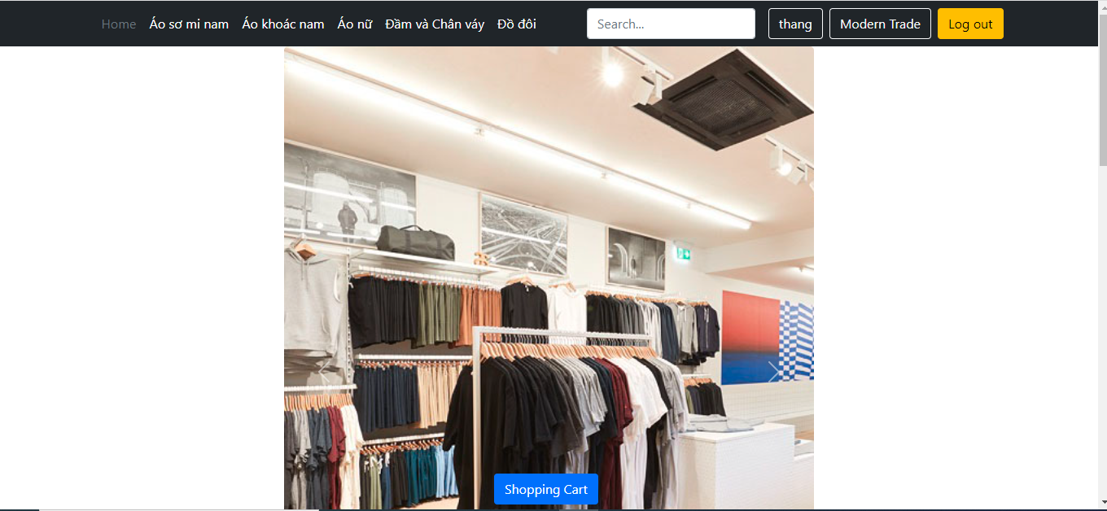

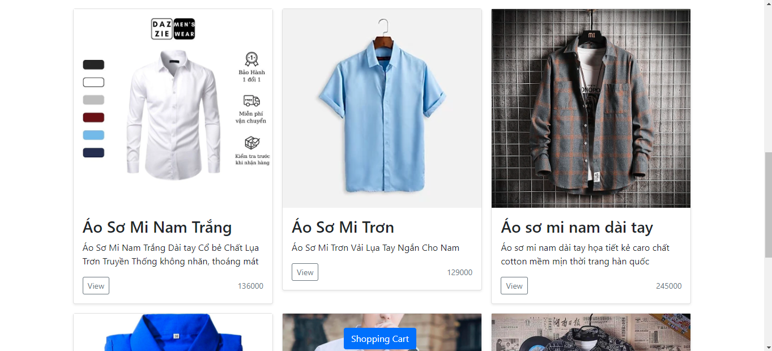

+ Phần head:Có click lựa chọn , chia thành các loại áo(quần) khác nhau,có thanh tìm kiếm, đăng ký, đăng nhập.

+ Phần body:có danh sách sản phẩm(áo, quần, váy), có giá tiền view, giá tiền add cart,,,.

+ Sản phẩm đều được lưu trữ trong MySQL

Trang 2: Trang đăng ký, đăng nhập.

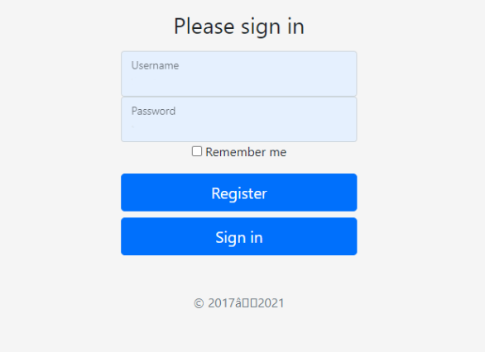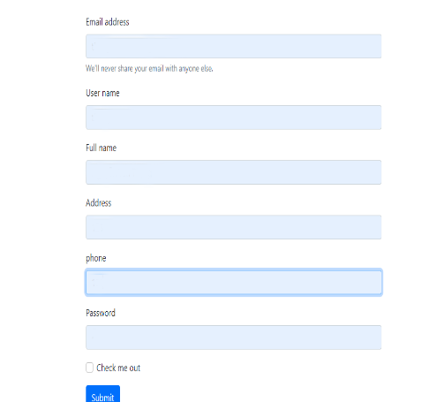

+ Tất cả các tài khoản đều được lưu trữ trong MySQL

Trang 3: Giỏ hàng.

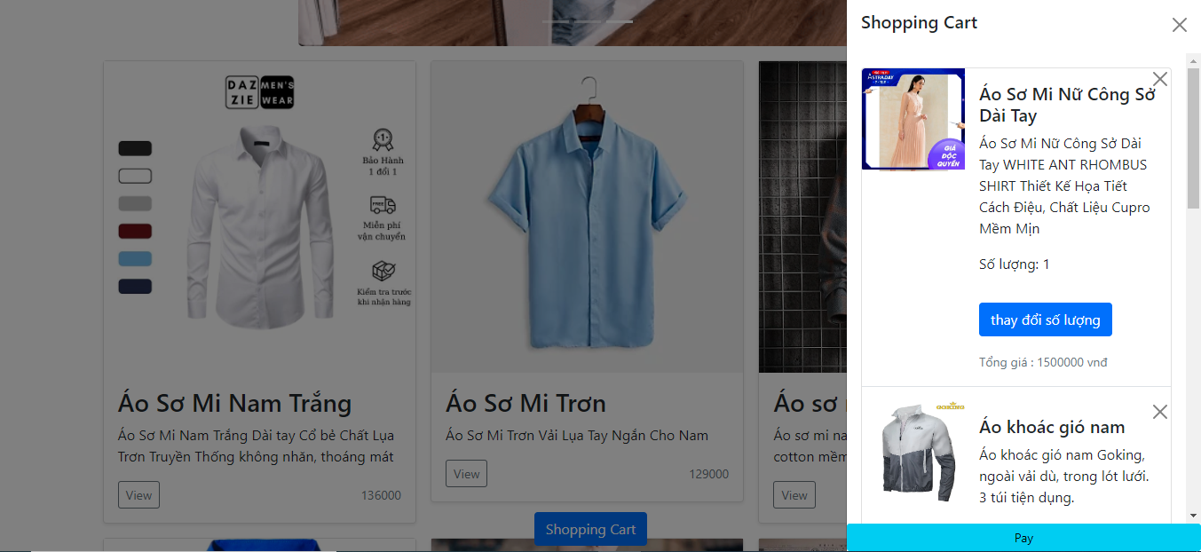

+ Giỏ hàng có thay đổi số lượng

+ Có xóa sản phẩm

Trang 4: Trang thanh toán sản phẩm

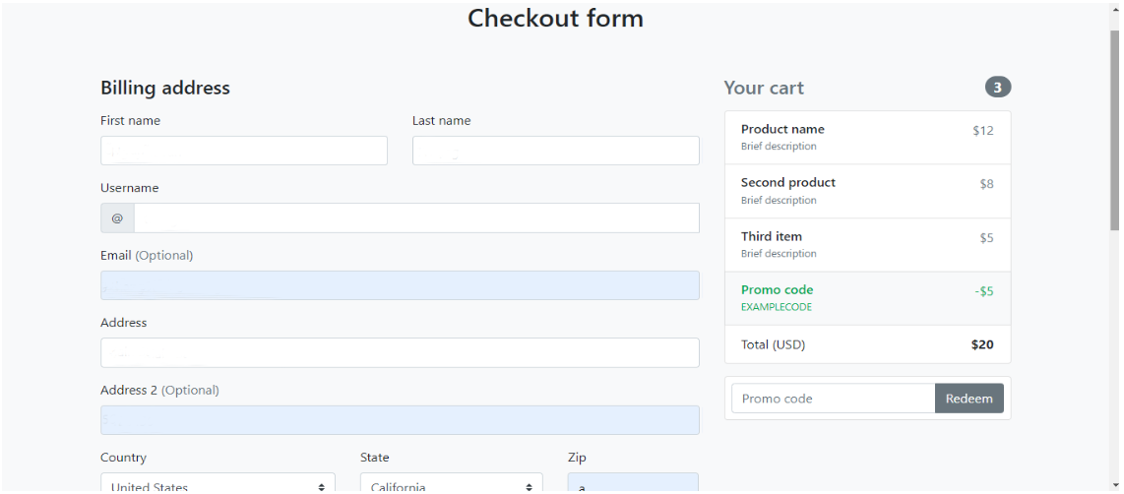

Trang 5: Một số chức năng thêm, xóa, sửa sản phẩm

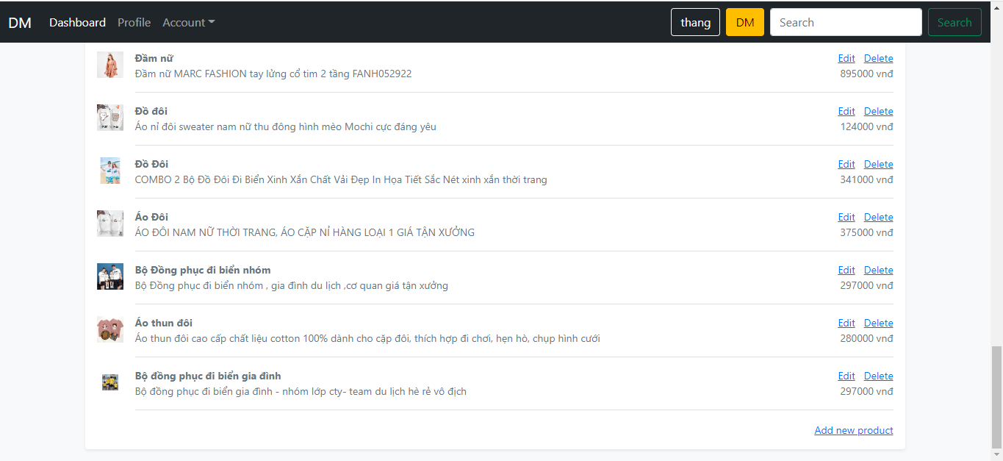

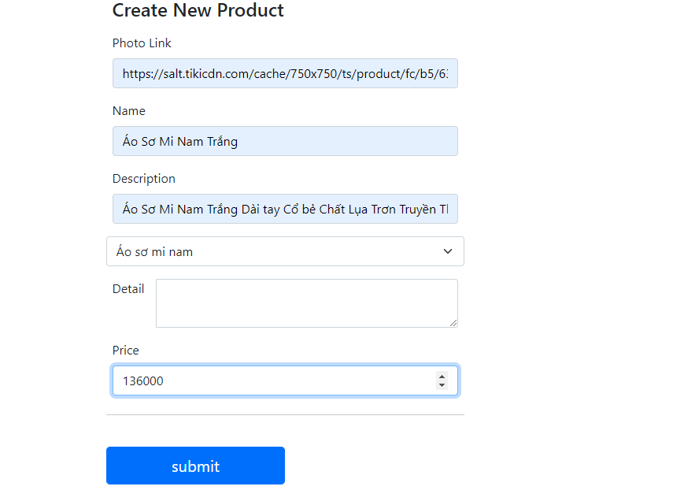

+ Sản phẩm thêm, sửa, xóa sẽ thay đổi trực tiếp trong MySQL

6. Tài liệu tham khảo:

* Youtube học JSP/SERVLET+JDBC: Laptrinhjavaweb - Làm chủ lập trình java dễ dàng

+ Link Youtube : (<https://www.youtube.com/watch?v=X5nt9_11Ozg&list=PLW1k06REn7HsHn6D6e27gtFm-HXrZDLPX>)

* Tìm kiếm trên cộng đồng Stackoverflow